Отчет о прохождении 3 этапа внешних курсов

Продвинутые темы

Собко Александр Дмитриевич, НКАбд-02-23

Содержание

1 Цель работы 1

2 Задание 1

3 Теоретическое введение 1

4 Выполнение лабораторной работы 2

Список литературы 19

# 1 Цель работы

Ознакомиться с функционалом операционной системы Linux.

# 2 Задание

Просмотреть видео и на основе полученной информации пройти тестовые задания.

# 3 Теоретическое введение

Линукс - в части случаев GNU/Linux — семейство Unix-подобных операционных систем на базе ядра Linux, включающих тот или иной набор утилит и программ проекта GNU, и, возможно, другие компоненты. Как и ядро Linux, системы на его основе, как правило, создаются и распространяются в соответствии с моделью разработки свободного и открытого программного обеспечения. Linux-системы распространяются в основном бесплатно в виде различных дистрибутивов — в форме, готовой для установки и удобной для сопровождения и обновлений, — и имеющих свой набор системных и прикладных компонентов, как свободных, так и проприетарных.

# 4 Выполнение лабораторной работы

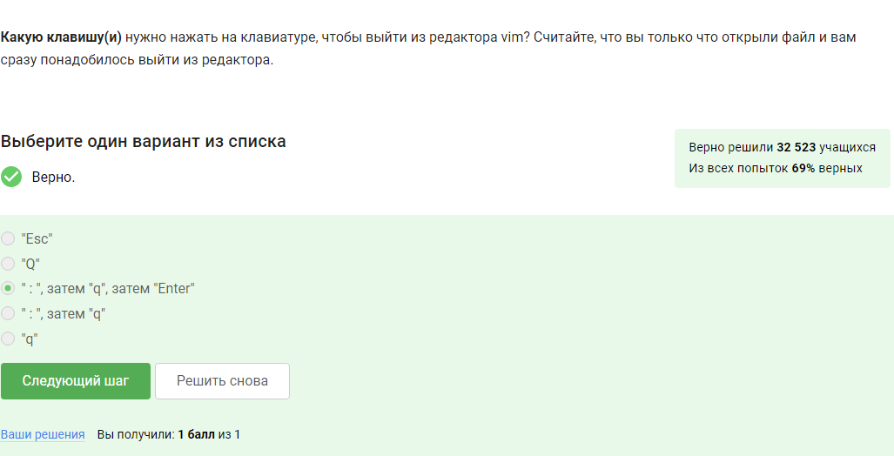

Задание 1

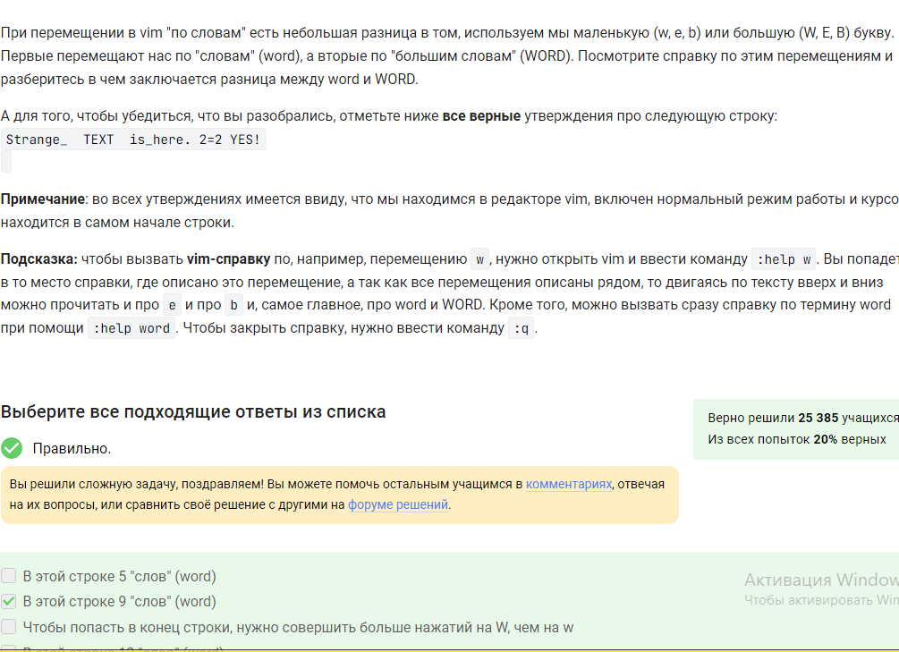

Задание 2

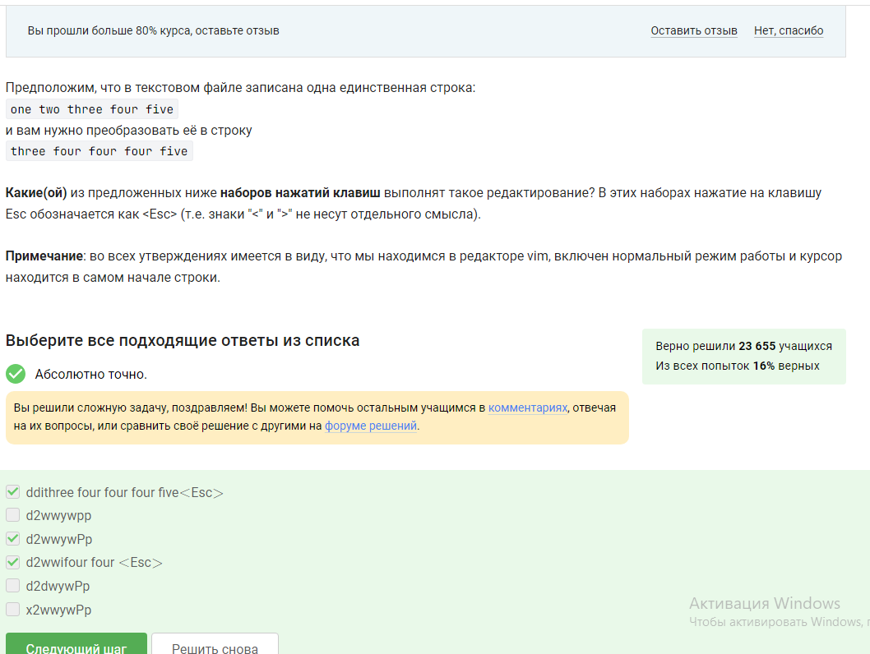

Задание 3

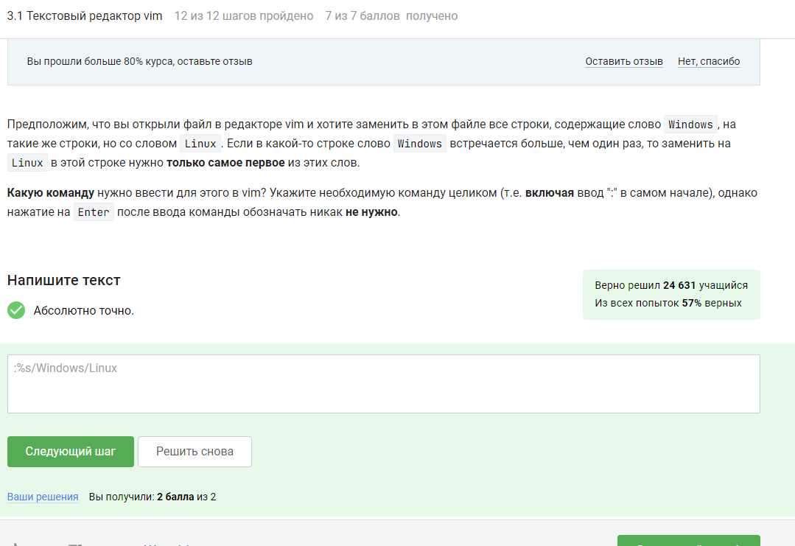

Задание 4

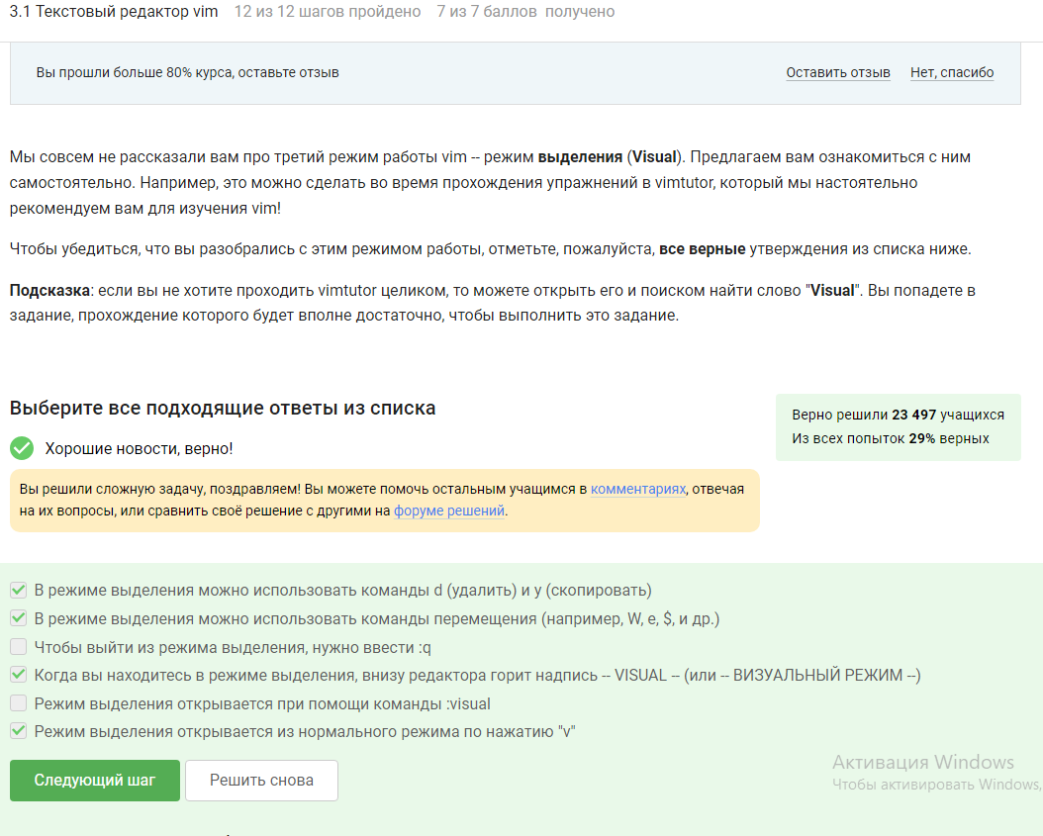

Задание 5

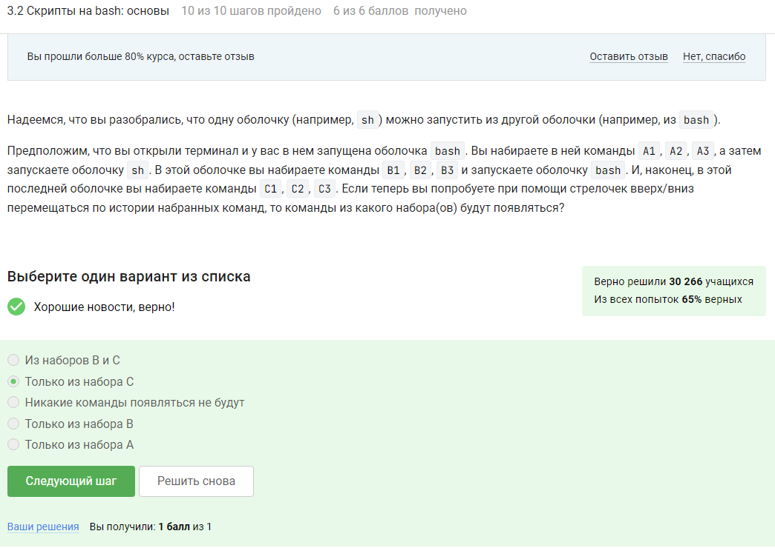

Задание 6

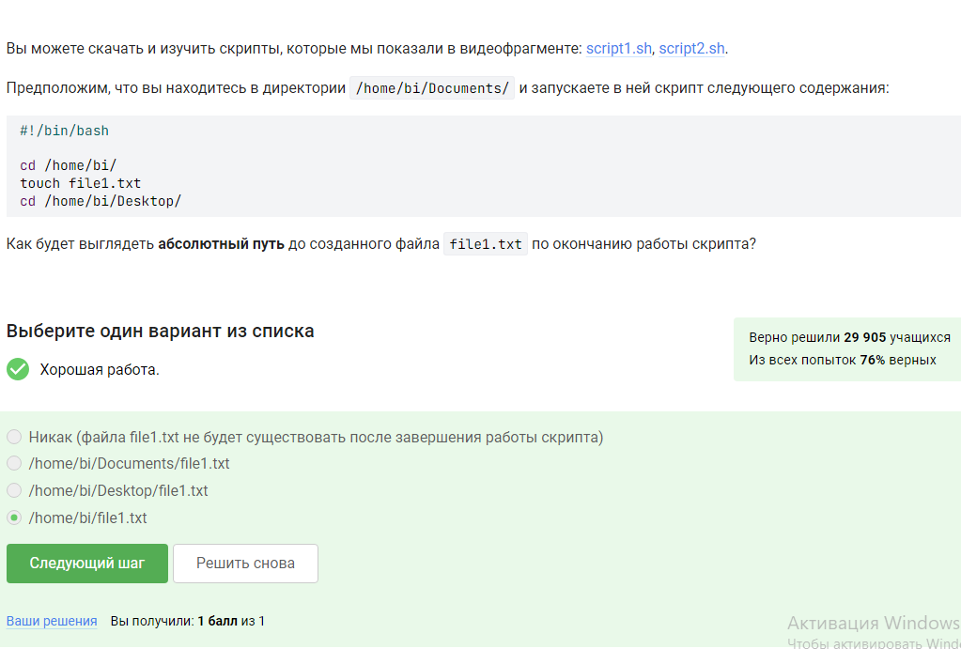

Задание 7

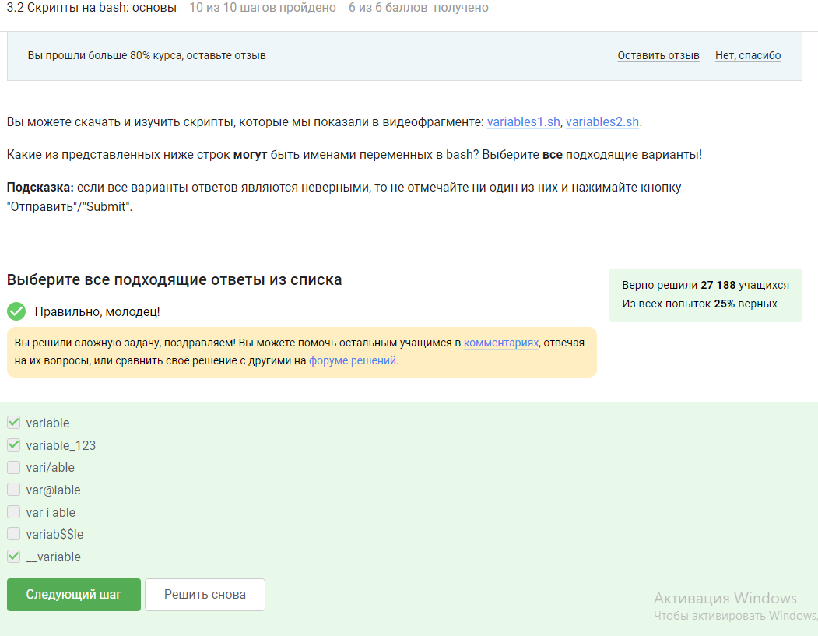

Задание 8

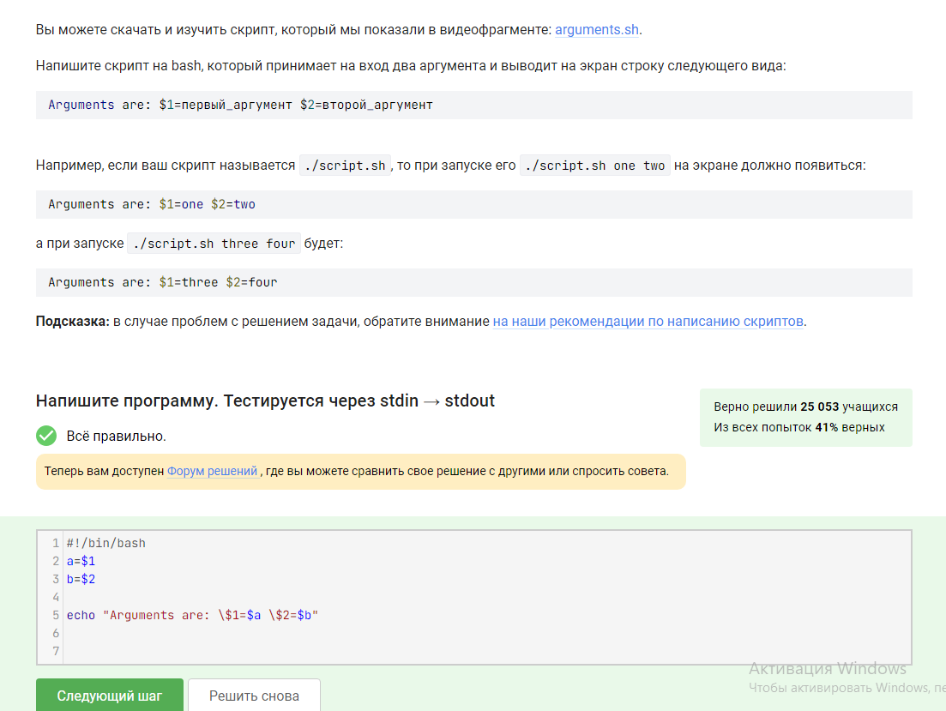

Задание 9

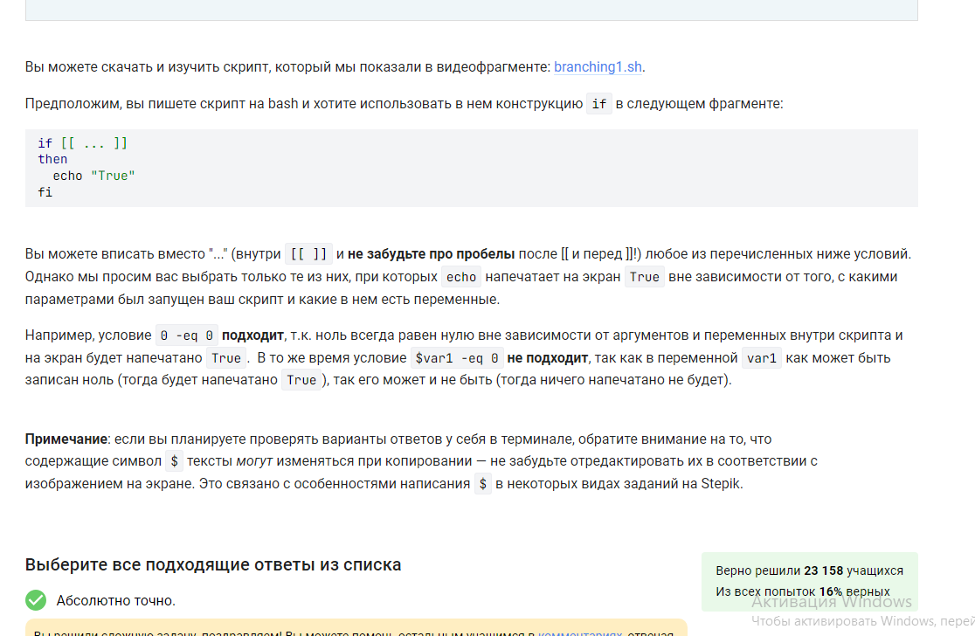

Задание 10

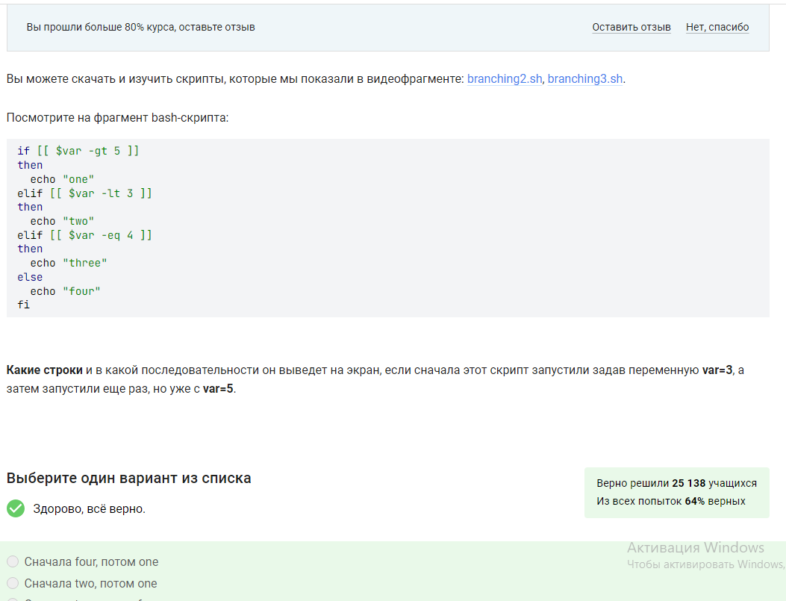

Задание 11

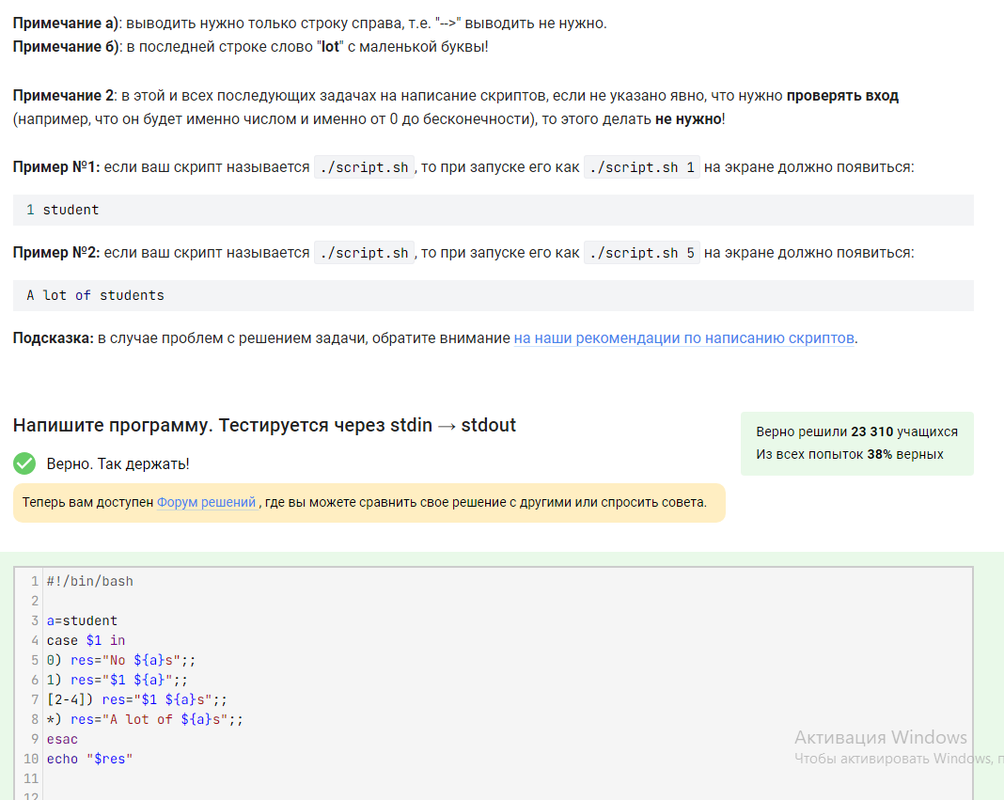

Задание 12

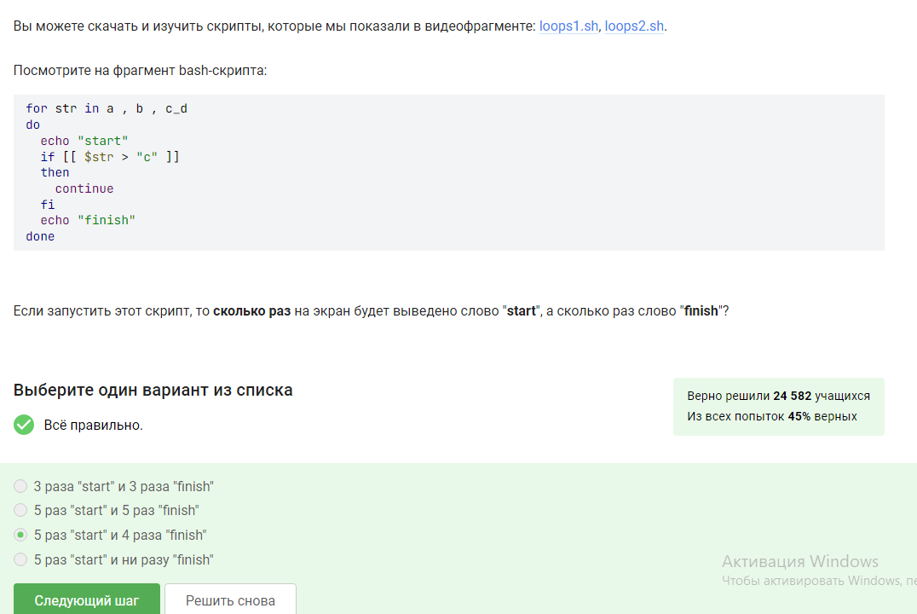

Задание 13

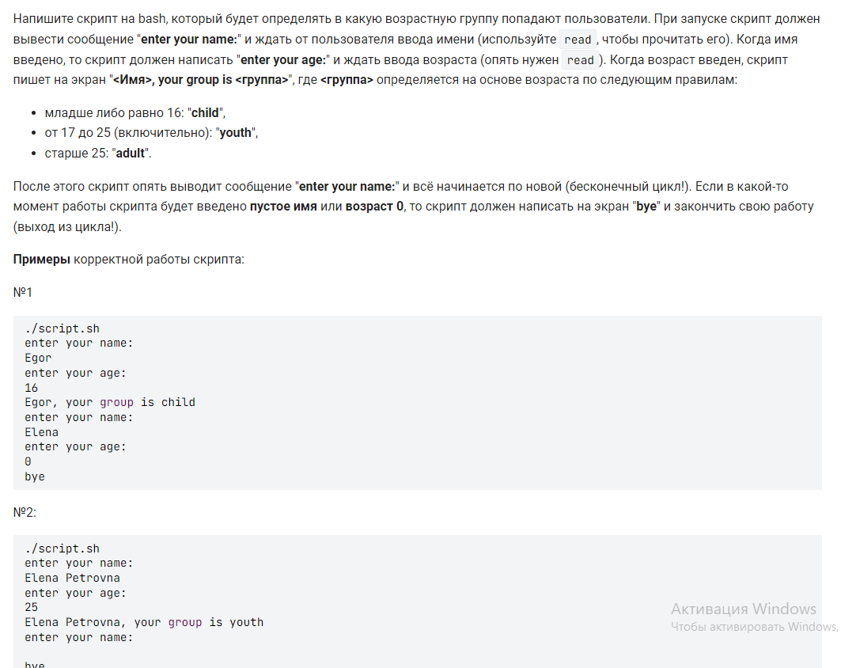

Задание 14

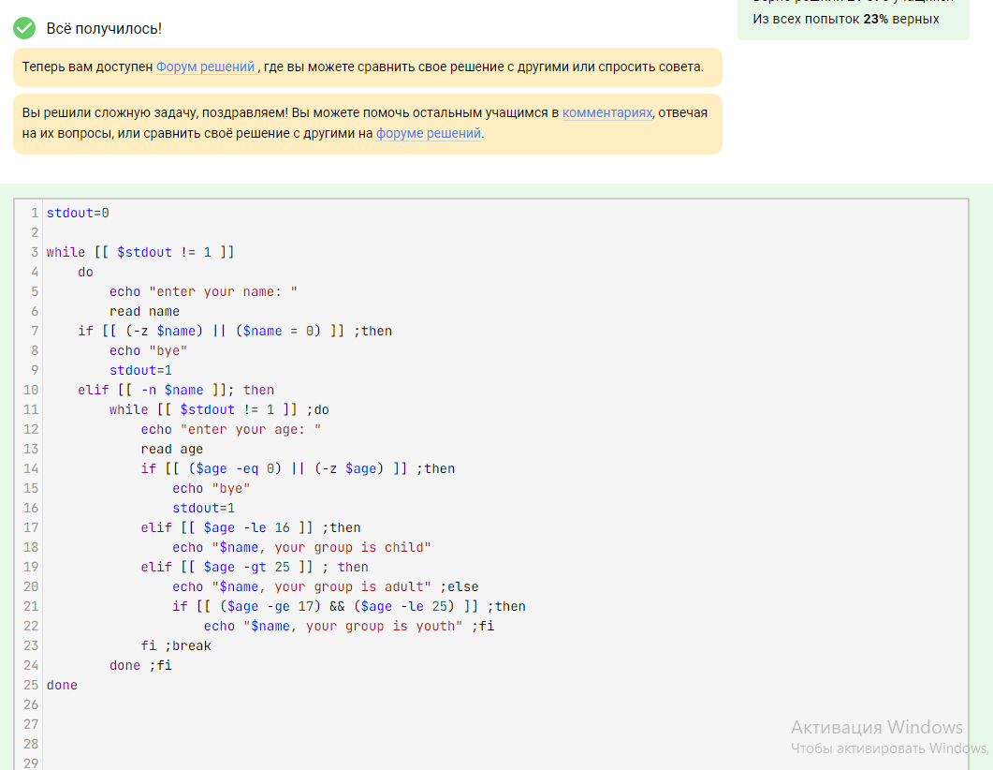

Задание 14

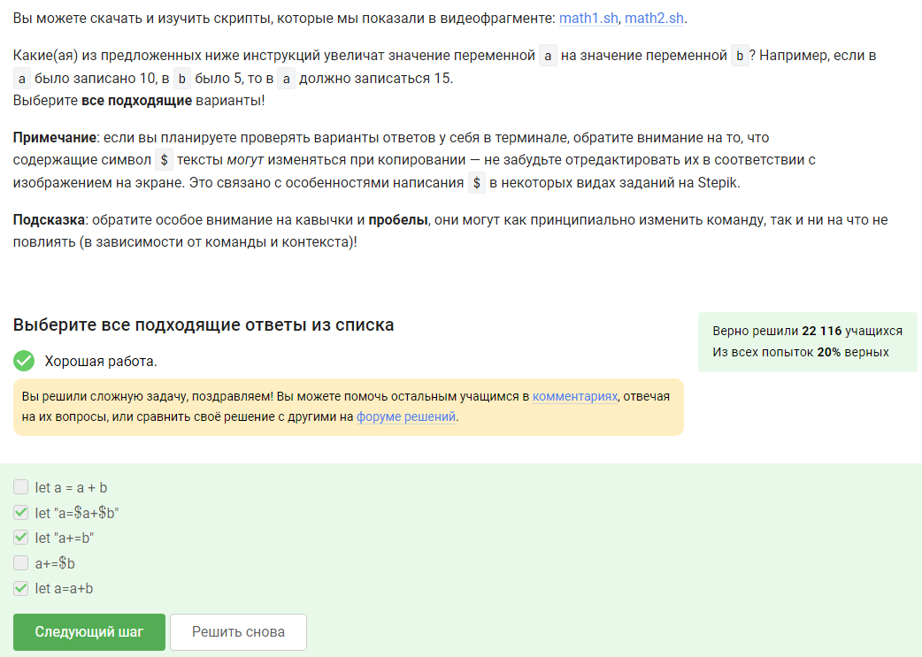

Задание 15

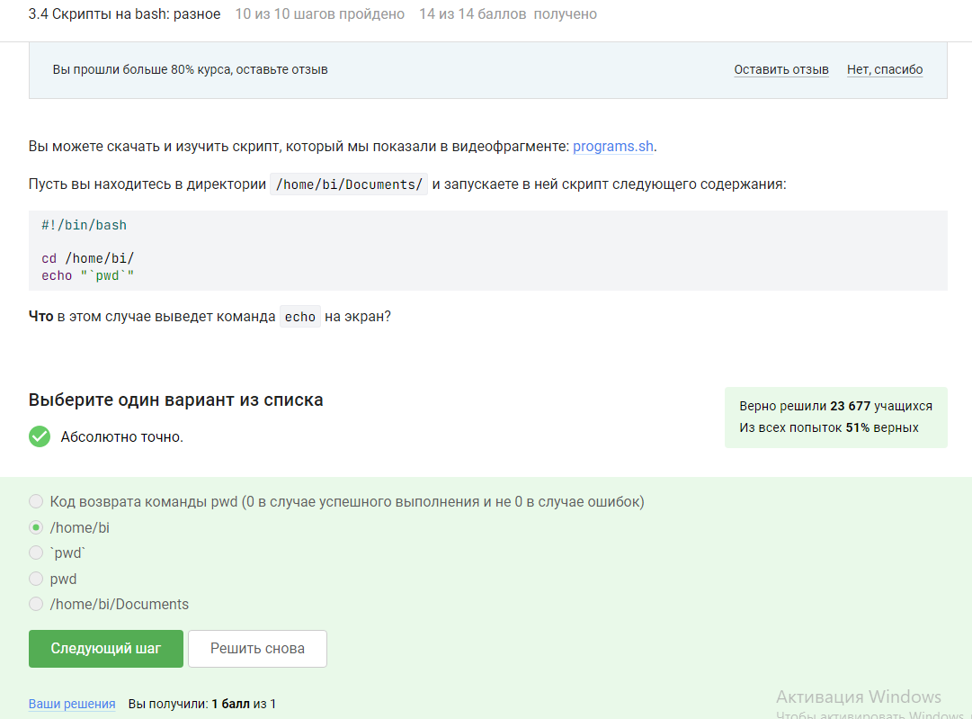

Задание 16

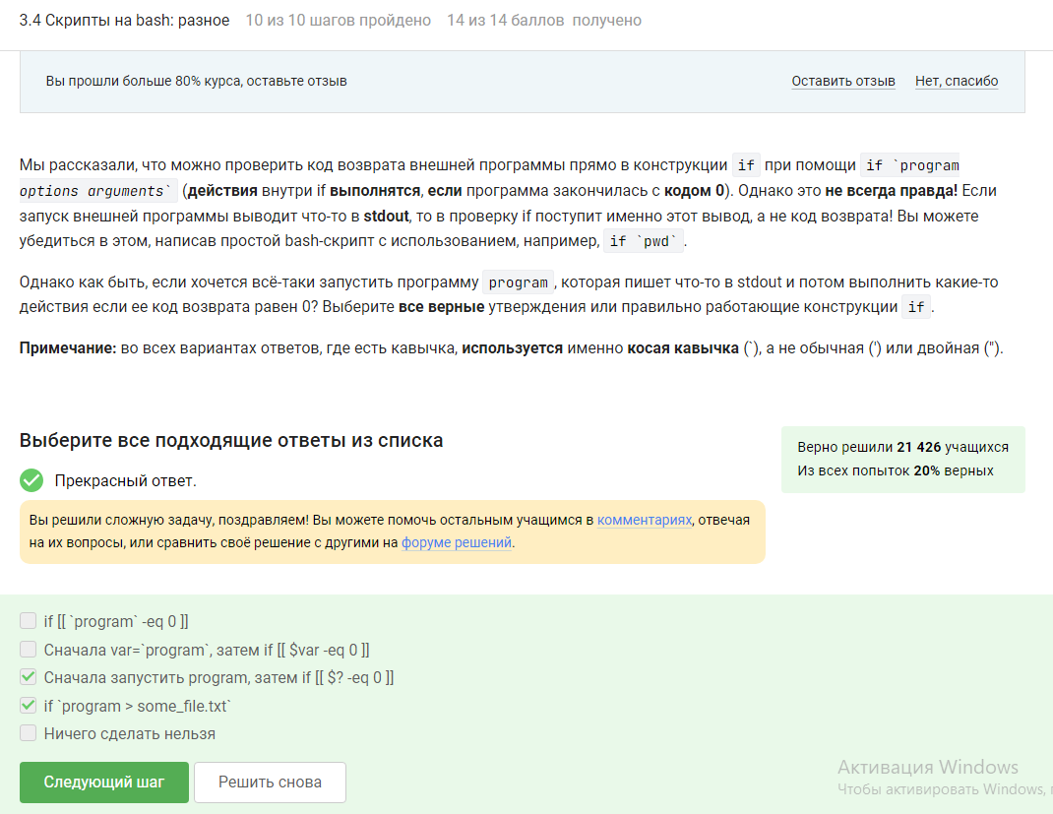

Задание 16_2

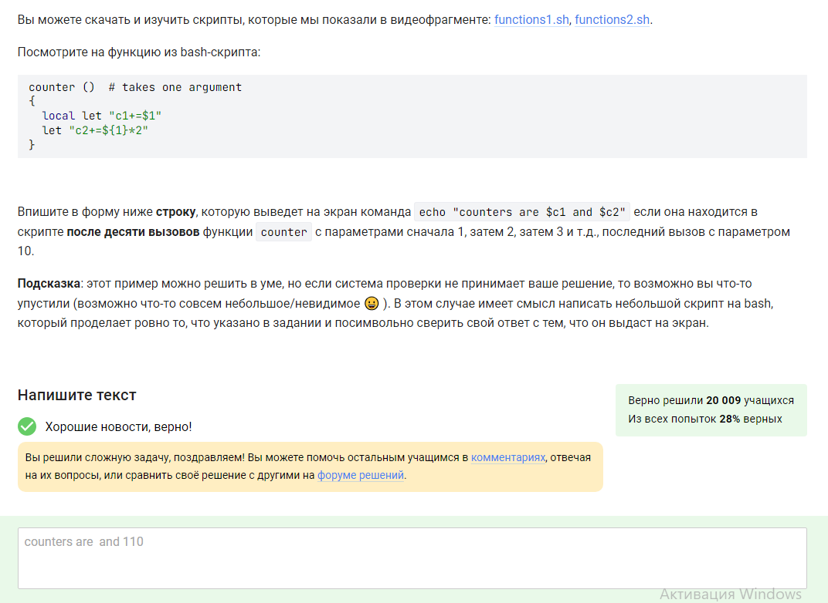

Задание 17

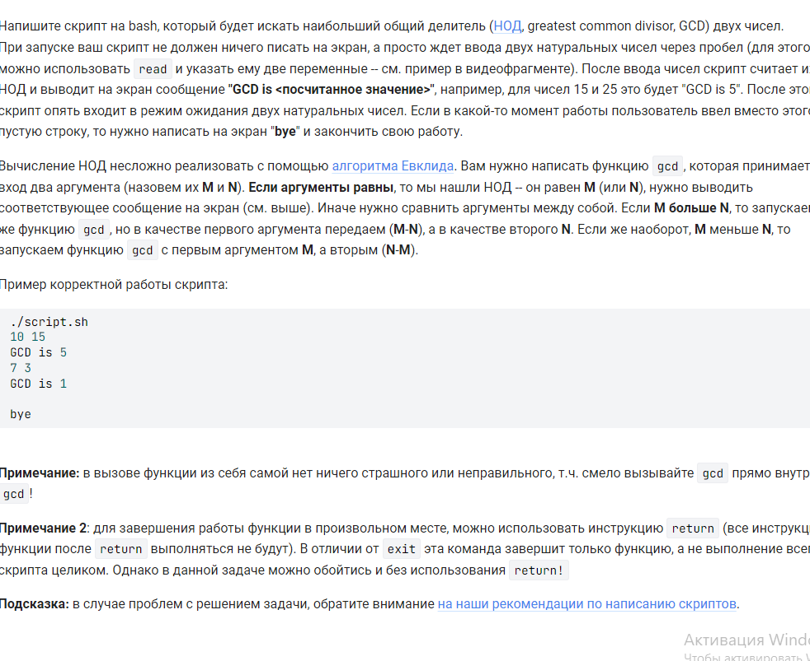

Задание 18

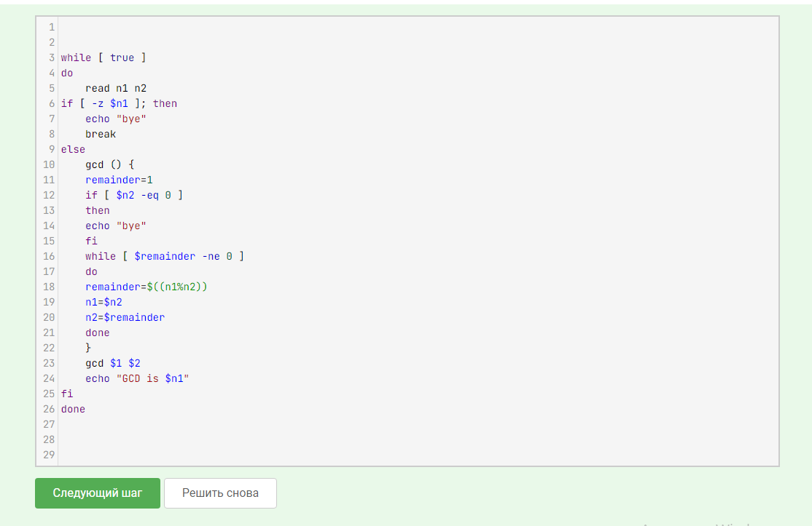

Задание 18

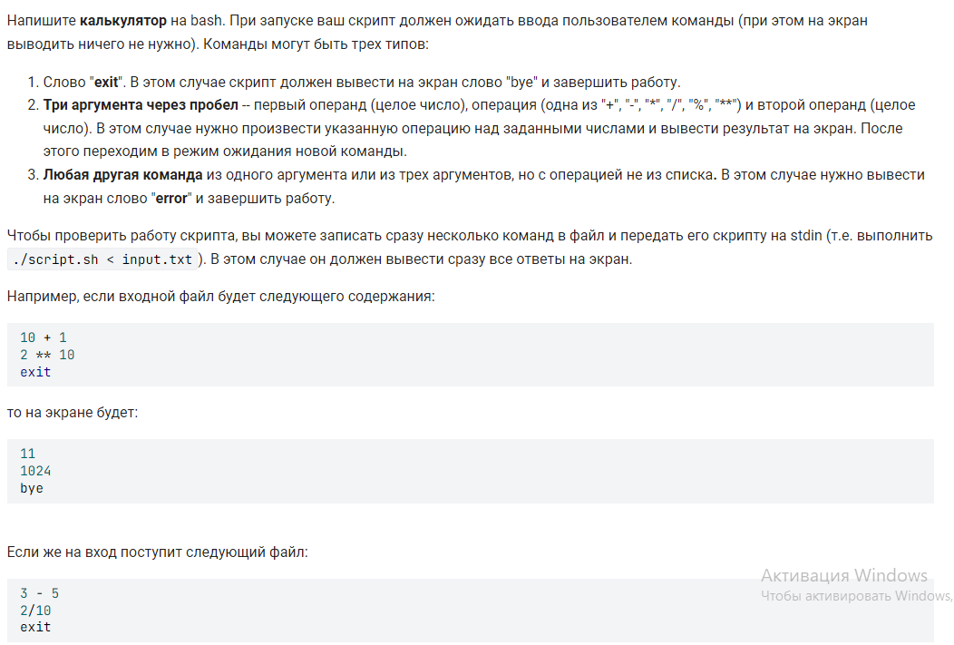

Задание 19

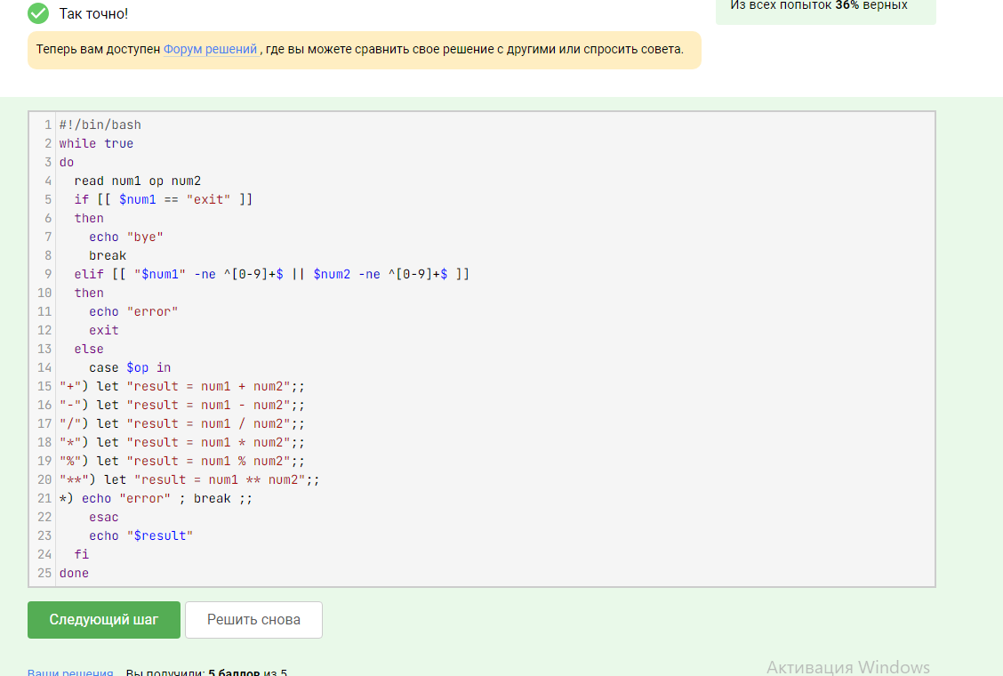

Задание 19

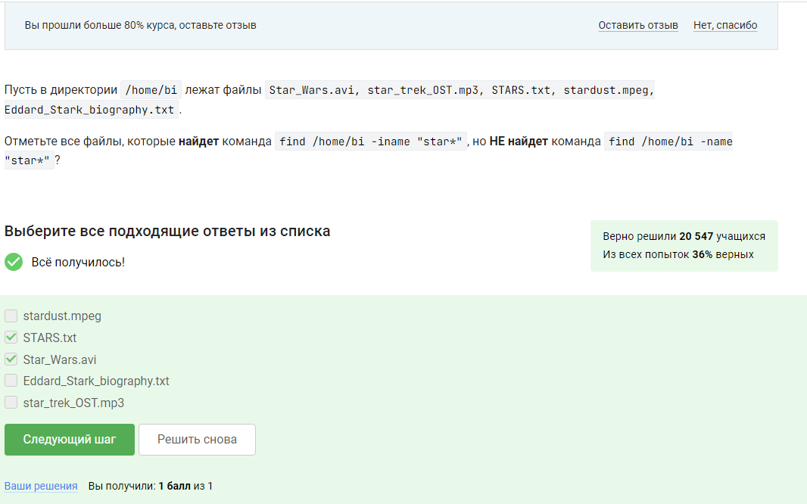

Задание 20

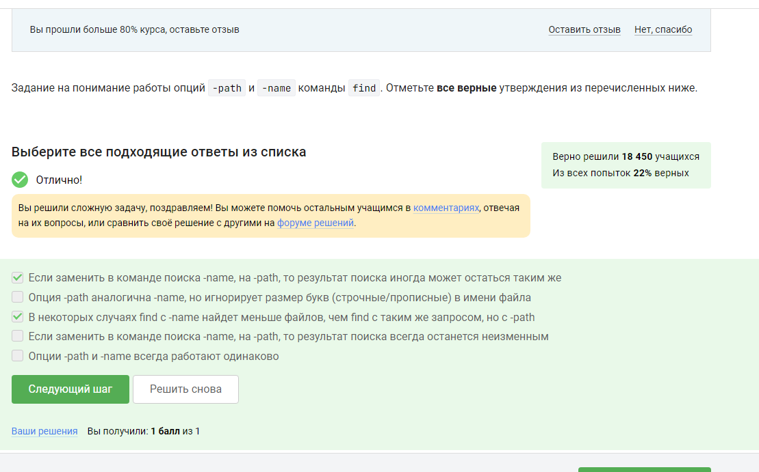

Задание 21

find [path] [expression]

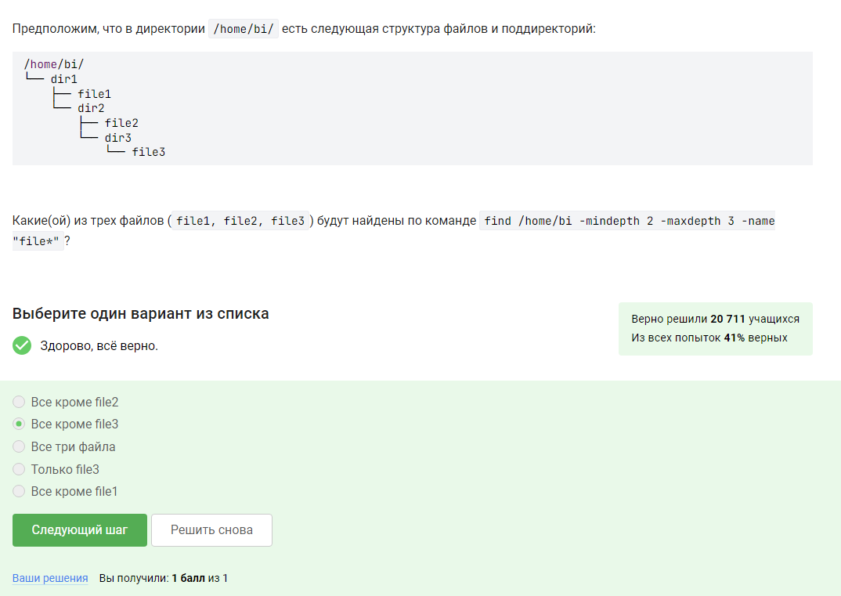

Задание 22

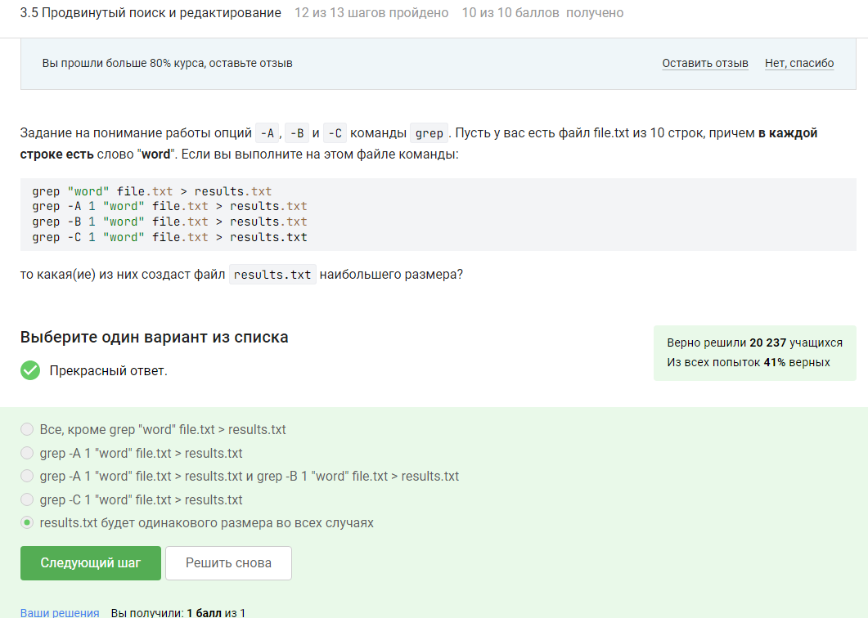

Задание 23

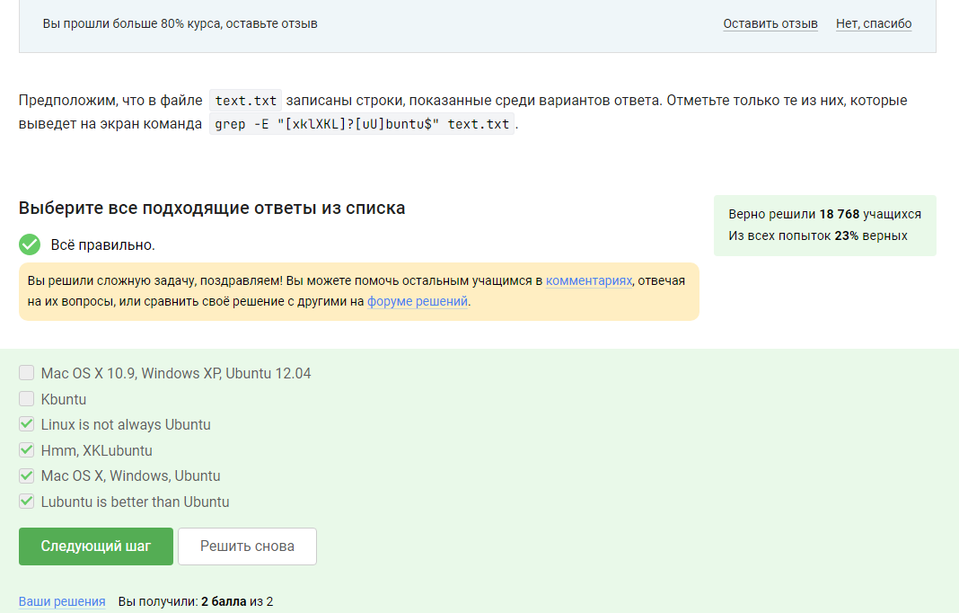

Задание 24

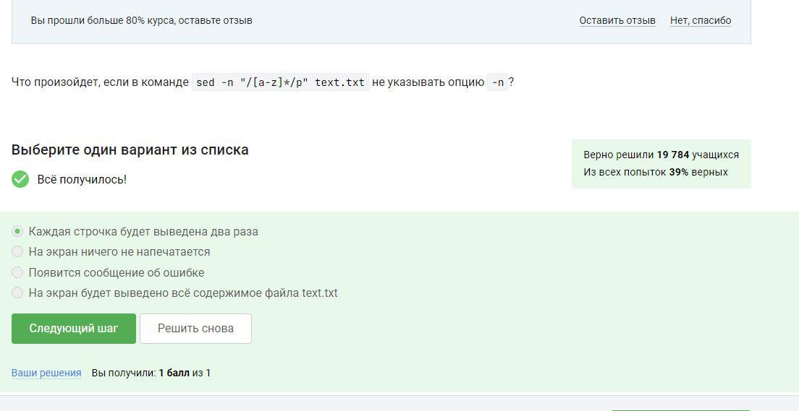

Задание 25

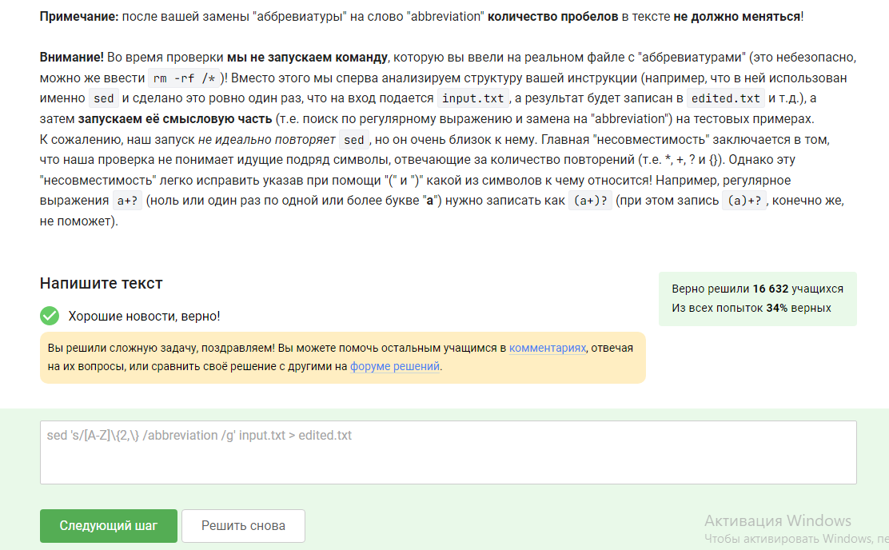

Задание 26

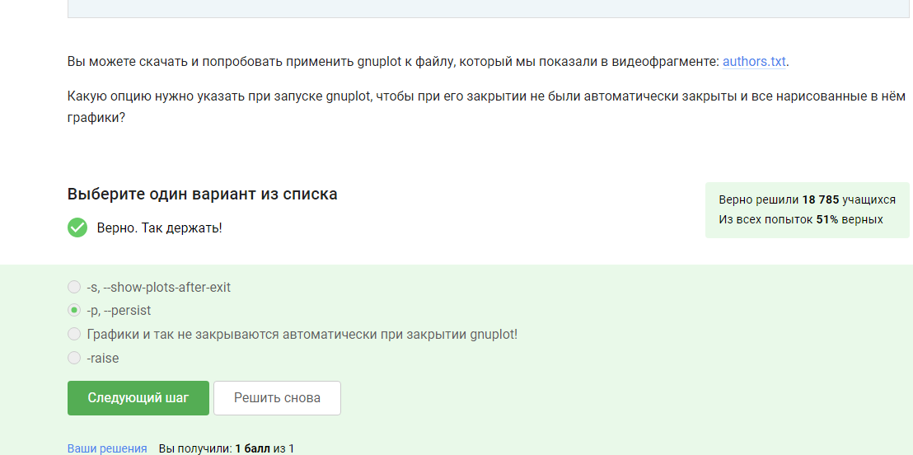

Задание 27

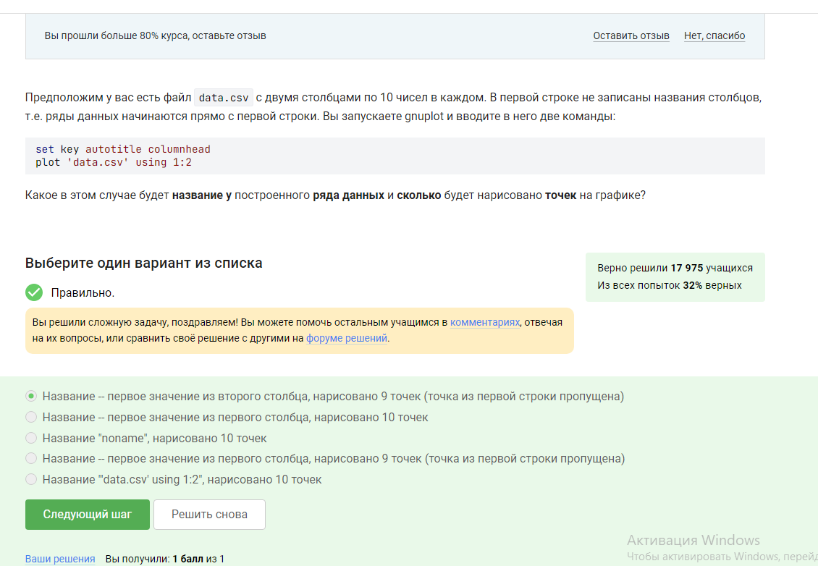

Задание 28

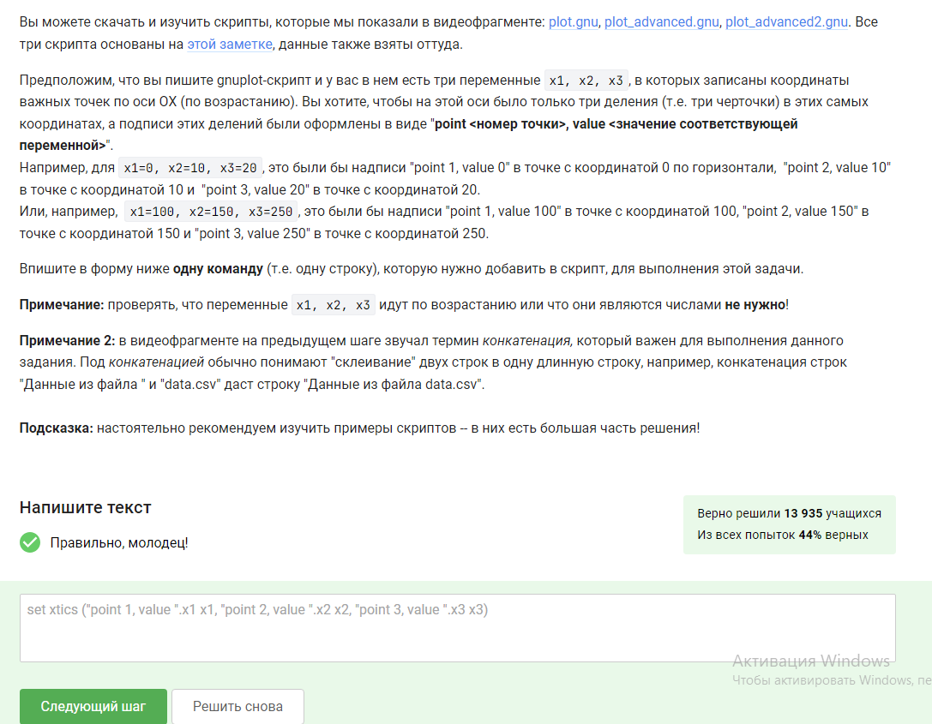

Задание 29

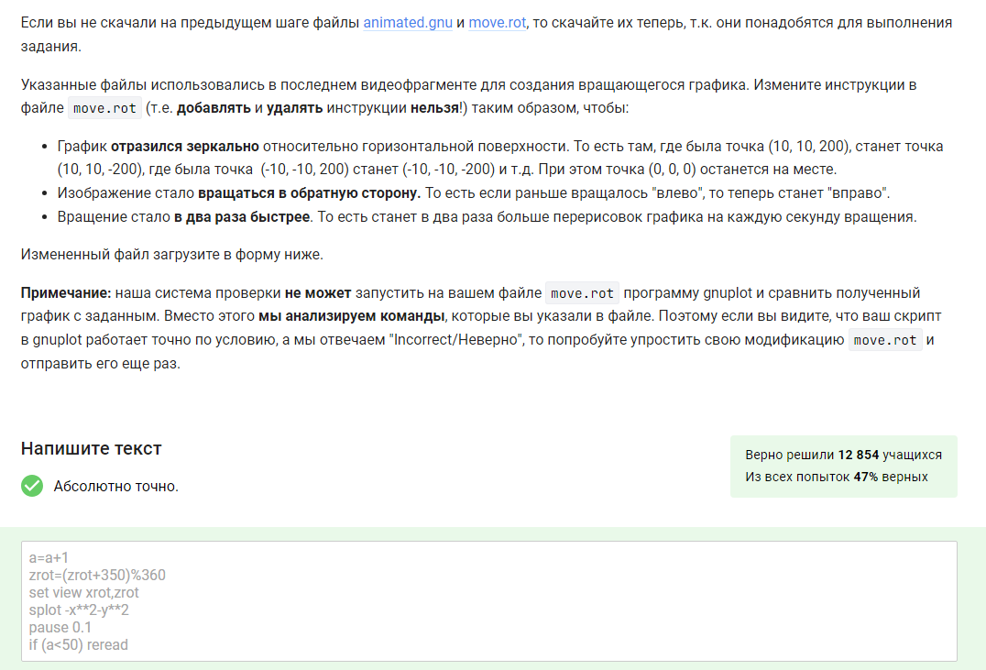

Задание 30

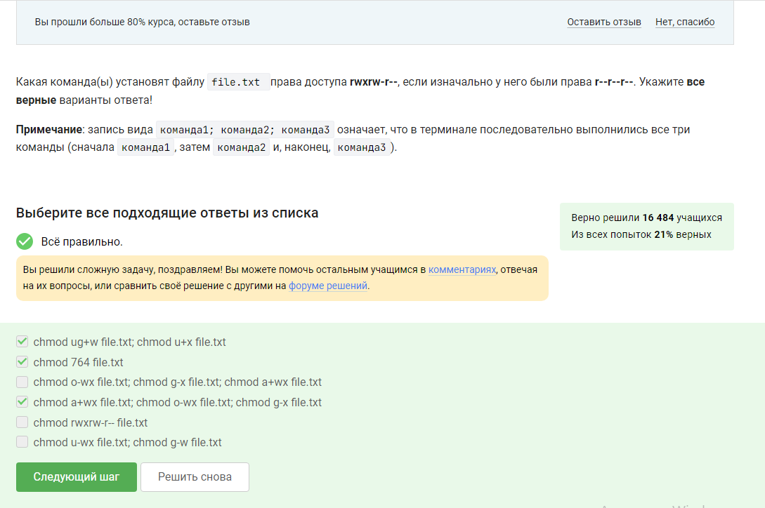

Задание 31

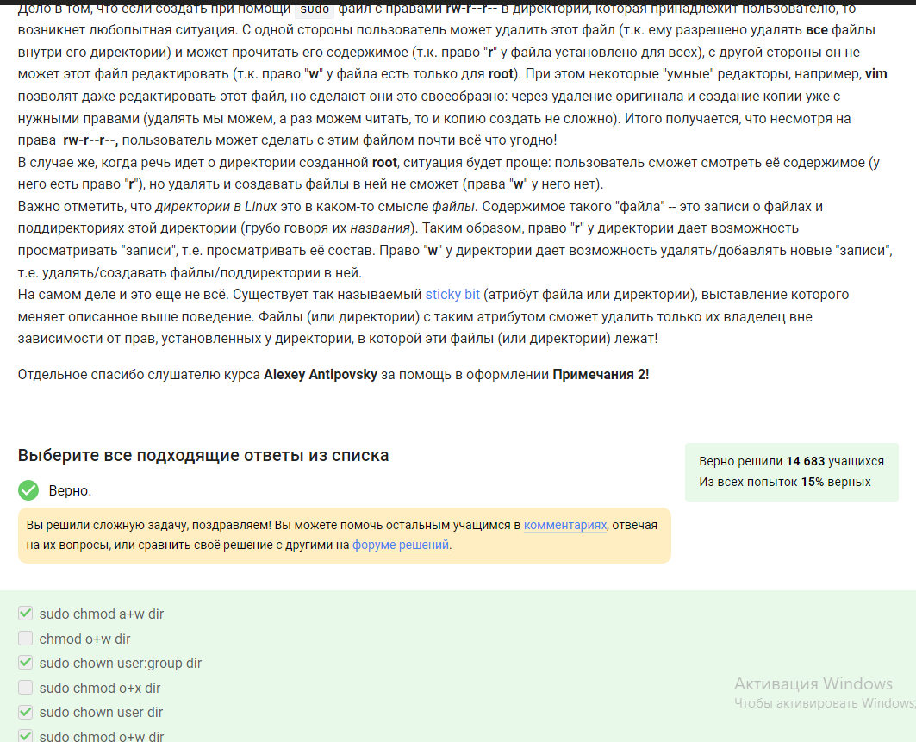

Задание 32

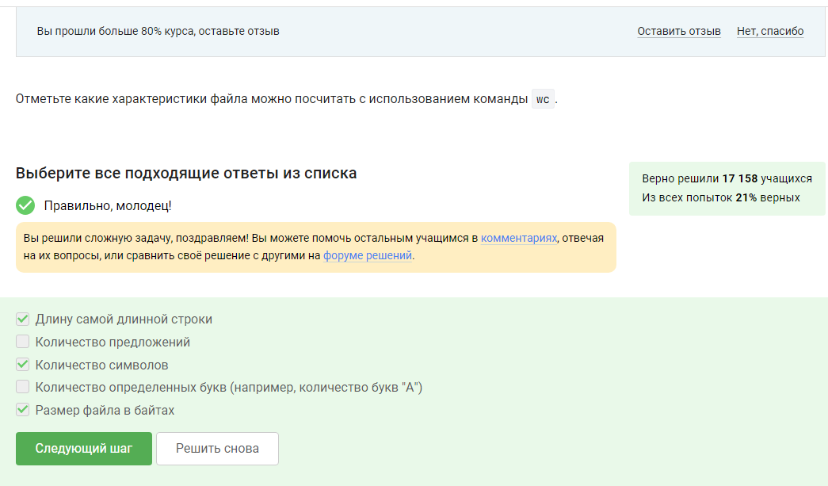

Задание 33

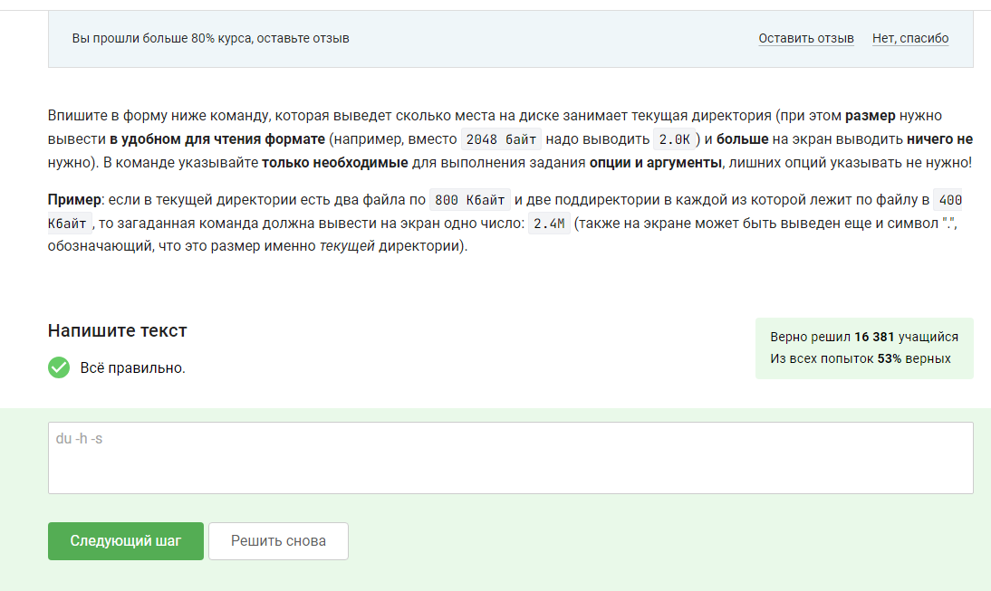

Задание 34

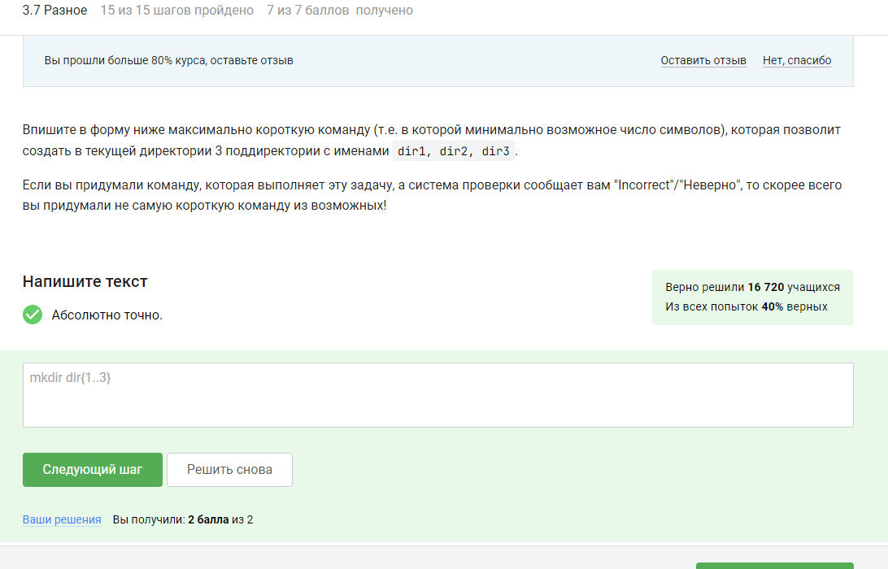

Задание 35

# Список литературы